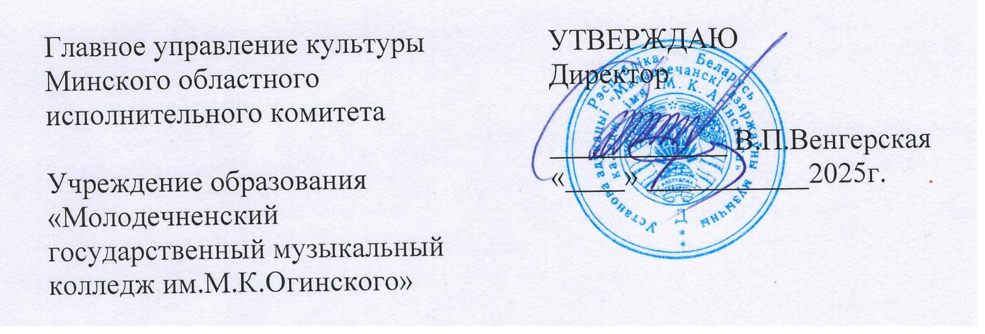

ПОЛОЖЕНИЕ
о порядке организации и проведения
Х Открытого конкурса молодых исполнителей
на оркестровых инструментах им.М.К.Огинского
(группа струнных смычковых инструментов)

ГЛАВА 1
ОБЩИЕ ПОЛОЖЕНИЯ

1.1. Открытый конкурс молодых исполнителей на оркестровых инструментах им.М.К.Огинского проводится на базе Молодечненского государственного музыкального колледжа им.М.К.Огинского. Каждый год конкурс объединяет инструментальные номинации одной из двух основных групп симфонического оркестра: струнных смычковых инструментов или духовых и ударных инструментов.
Настоящее положение определяет порядок организации и проведения Х Открытого конкурса молодых исполнителей на оркестровых инструментах им. М.К.Огинского (далее – конкурса) для номинаций, входящих в группу струнных смычковых инструментов.
1.2. Целями конкурса являются выявление и поддержка талантливой молодежи, развитие её творческих способностей и повышение уровня исполнительского мастерства, популяризация музыкального искусства и исполнительства на оркестровых инструментах в Республике Беларусь, стимулирование творческой инициативы педагогических работников и пропаганда лучшего опыта педагогических работников в сфере культуры.
1.3. Учредителем и организатором конкурса является учреждение образования «Молодечненский государственный музыкальный колледж им. М.К. Огинского».
1.4. Для руководства организацией и проведением конкурса создается организационный комитет (далее – оргкомитет).
1.5. Оргкомитет осуществляет непосредственное руководство подготовкой и проведением конкурса; рассматривает и утверждает состав (составы) жюри заключительного этапа конкурса; осуществляет взаимодействие с заинтересованными субъектами культурной деятельности, иными организациями по вопросам подготовки, проведения конкурса и его освещения в средствах массовой информации; решает иные вопросы, возникающие в ходе подготовки и проведения конкурса.
1.6. Заседания оргкомитета считаются правомочными, если на них присутствует не менее двух третей его состава.
Решение оргкомитета принимается путем открытого голосования и считается принятым, если за него проголосовало более половины членов соответствующего организационного комитета, присутствующих на заседании.
Решение оргкомитета оформляется протоколом, который подписывается председателем.
1.7. Конкретные сроки проведения конкурса определяются оргкомитетом.
1.8. Информация о проведении конкурса размещается не позднее
3-х месяцев до начала проведения конкурса в глобальной компьютерной сети Интернет на официальном сайте molmk.by учреждения образования «Молодечненский государственный музыкальный колледж им. М.К.Огинского». Информация должна содержать сведения о времени, месте проведения конкурса, условиях конкурса, порядке и сроках объявления результатов конкурса, а также иные необходимые сведения.

ГЛАВА 2
УЧАСТНИКИ КОНКУРСА

2.1. Конкурс проводится по номинациям:
«Скрипка»
«Альт»
«Виолончель»
«Контрабас»
2.2. Для участников конкурса определяются две возрастные группы: младшая и старшая.
Младшая возрастная группа делится на три подгруппы:
- учащиеся ДШИ в возрасте 11 - 13 лет;
- учащиеся ДШИ в возрасте 14 - 16 лет;
- учащиеся 7-9 классов ГУО «Республиканская гимназия-колледж при Белорусской государственной академии музыки», ГУО «Гимназия-колледж искусств им. И.О.Ахремчика», УО «Могилевская государственная гимназия-колледж искусств им. Е.А.Глебова».
Старшая возрастная группа – учащиеся музыкальных колледжей Республики Беларусь.
2.3. Возрастная группа участников конкурса определяется на дату начала заключительного этапа конкурса.

ГЛАВА 3
УСЛОВИЯ ПРОВЕДЕНИЯ КОНКУРСА

3.1. Конкурс для участников из Республики Беларусь состоит из двух этапов:
I этап является отборочным и проводится учреждениями образования;
II этап является заключительным и проводится учредителем конкурса 20-21 марта 2026 г. в учреждении образования «Молодечненский государственный музыкальный колледж им.М.К.Огинского».
3.2. Программные требования конкурса:
- Исполнение участниками произведений осуществляется публично, наизусть. Замена заявленных в программе произведений не допускается. Каждое произведение может быть исполнено только один раз.
- Младшая возрастная группа: произведение крупной формы (I или II-III части концерта, или 2 части сонаты) и пьеса по выбору участника в сопровождении фортепиано. Общее время звучания – до 15 минут.
- Старшая возрастная группа: произведение крупной формы (I или
II-III части концерта, или 2 части сонаты) и виртуозная пьеса по выбору участника в сопровождении фортепиано. Общее время звучания – до 20 минут.

ГЛАВА 4
ПОРЯДОК УЧАСТИЯ В КОНКУРСЕ

4.1. Каждый участник конкурса должен внести вступительный взнос. Оплата производится по месту жительства через отделения банка. Вступительный взнос за участие во ІІ этапе на момент оплаты составляет 75 (семьдесят пять руб. 00 коп.) белорусских рублей и перечисляется на расчетный счет BY44AKBB36326006000376100000 в ЦБУ 601 ОАО «АСБ Беларусбанк», БИК AKBBBY2Х, УНП 600182703 для учреждения образования «Молодечненский государственный музыкальный колледж им. М.К. Огинского» с пометкой «участие в конкурсе им.Огинского».
Вступительный взнос возврату не подлежит.
Участники конкурса, которые являются инвалидами, сиротами или членами многодетных семей, при наличии соответствующих документов (ксерокопии присылают с основным пакетом документов), оплачивают 50% вступительного взноса (37,50 белорусских рублей).
4.2. Для участия в заключительном этапе конкурса не позднее 5 недель до дня его начала (то есть не позднее 15.02.2026) руководителем учреждения образования или участником конкурса на электронный адрес konkurs@molmk.by направляются следующие материалы:
1. Заявка по установленному образцу (см. Приложение) в формате «Word».
2. Фотография участника в формате JPG не менее 600 kb.
3. Копия квитанции об оплате.
4. Копия документа, дающего основания для льготы.
4.3. Участники конкурса прибывают на заключительный этап конкурса со своими концертмейстерами.
4.4. Порядок выступлений во II-ом этапе устанавливается по очерёдности поступления документов. Списки выступающих и время выступления будут опубликованы на официальном сайте колледжа molmk.by в разделе «Конкурс им. М.К. Огинского» за 10 дней до начала заключительного этапа конкурса.
4.5. Для оценки исполнений участников конкурса оргкомитетом утверждается состав (составы) жюри конкурса (далее – жюри) в количестве не более шести человек в каждом составе. Состав (составы) жюри формируется из педагогических работников учреждений образования в сфере музыкального искусства, творческих работников, деятелей культуры и искусства.
4.6. Жюри:
оценивает исполнение участниками конкурса произведений; оформляет протоколы результатов исполнений участниками конкурса во II-м этапе конкурса; определяет победителей и обладателей специальных премий, грамот в каждой номинации, в том числе в каждой возрастной группе, и представляет их список в оргкомитет для награждения; определяет состав исполнителей и формирует концертную программу с участием победителей конкурса в день его проведения.
4.7. Подведение итогов конкурса осуществляется жюри открытым голосованием по каждому из участников конкурса.
Член жюри, имеющий отношение к участнику конкурса (родственные связи, обучение, работа и другое), не принимает участие в оценке исполнения данного участника конкурса.
4.8. Решения жюри принимаются на заседаниях, оформляются протоколами и подписываются членами жюри. Жюри правомочно принимать решение, если на заседании присутствует не менее двух третей утвержденного состава жюри. Решение считается принятым, если за него проголосовало более половины присутствующих на заседании членов жюри. В случае равенства голосов мнение председателя жюри является определяющим.
4.9. Решения жюри являются окончательными и пересмотру не подлежат.
4.10. Победители конкурса награждаются дипломами лауреатов I, II, III степеней. Для абсолютного победителя конкурса в каждой группе учреждается «Гран-при».
4.11. Обладателям Гран-при и диплома I степени устанавливаются денежные призы.
4.12. Жюри имеет право не присуждать Гран-при, присуждать не все дипломы и премии, в пределах средств призового фонда присудить в одной номинации в каждой из возрастных групп несколько дипломов II и III степени.
4.13. Участники II-го заключительного этапа конкурса, не удостоенные Гран-при, дипломов I, II и III степени и звания лауреата конкурса, награждаются грамотами.
4.14. По результатам проведения конкурса педагогическим работникам, чьи участники на конкурсе стали обладателями Гран-при, удостоены званий лауреата, а также лучшим концертмейстерам могут вручаться грамоты.
4.15. По завершении конкурса в торжественной обстановке проводятся награждение победителей, иных участников конкурса.

ГЛАВА 5
ФИНАНСИРОВАНИЕ КОНКУРСА

5.1. Финансирование расходов по организации и проведению конкурса осуществляется организатором конкурса в пределах средств, полученных от вступительных взносов участников.
5.2. Финансирование расходов по проезду, проживанию и питанию участников конкурса осуществляется учреждениями образования, представляющими участников конкурса, или участниками конкурса самостоятельно.

Контактные телефоны оргкомитета конкурса:
+375 176746447 – телефон/факс;
+375(29)2778636 – Филиппова Наталья Михайловна (председатель цикловой комиссии оркестровых струнно-смычковых инструментов);
+375(29)5407962 – Степанова Валентина Ивановна;
+375(176)580722 – Шестиловская Екатерина Владимировна (методист).

Приложение

Заявка
на участие в конкурсе
им. М.К.Огинского

1. Ф.И.О. конкурсанта ___________________________________________
2. Инструмент (номинация)______________________________________
3. Число, месяц, год рождения, телефон ____________________________
4. Возрастная группа ____________________________________________
5. Название учебного заведения, адрес, телефон (+ код)_______________
6. E-mail______________________________________________________
7. Ф.И.О. преподавателя (контактный телефон) _____________________
8. Ф.И.О. концертмейстера_______________________________________
9. Программа выступления ______________________________________
______________________________________________________________
______________________________________________________________
10. Время звучания программы ___________________________________

С общими положениями конкурса ознакомлен(а)
______________________________________________________________
Подпись ФИО участника конкурса

Наименование должности, подпись, расшифровка подписи руководителя учреждения
__________________________________________________________________________________________________________________________________________________________________________________________

